# **Lý do nào khiến Playerunknown’s Battlegrounds thu hút hàng triệu người chơi**

Trong tháng vừa qua, PlayerUnknown’s Battlegrounds đã đổ bộ lên Steam. Tựa game bắn súng sinh tồn này đã thu về được 11 triệu đô la chỉ trong tuần đầu tiên với bản Early Access và đã bán được hơn một triệu bản. Với những con số trên thì không có gì khó hiểu khi PlayerUnknown’s Battlegrounds đứng trong top những game được xem nhiều nhất trên Twitch, bên cạnh Hearthstone, Counter-Strike: Global Offensive và League of Legends. Vậy lý do gì khiến cho PlayerUnknown’s Battlegrounds có được thành công vang dội và vô cùng nhanh chóng? Lý do cực kỳ đơn giản: vì nó quá hay.

PlayerUnknown’s Battlegrounds cũng giống như những game bạn đã từng chơi: có quy mô lớn, lối chơi đối kháng hấp dẫn và dễ tiếp cận. Với lối chơi khá đơn giản, số lượng người chơi có thể lên đến 100, tất cả người chơi sẽ đến một hòn đảo khổng lồ trên cùng một chiếc máy bay. Ở đó bạn sẽ một mình chống lại cả “thế giới” là 99 người còn lại. Người chơi phải tự trang bị cho mình những vũ khí mà họ tìm thấy trong các thị trấn, các nhà máy hay căn cứ quân sự bị bỏ hoang. Trong mỗi trận chiến, kích thước vòng tròn trắng sẽ bị thu hẹp nhanh chóng. Vòng tròn trắng là nơi mà game bắt bạn phải ở bên trong, ở bên ngoài vòng tròn này, một vùng năng lượng sẽ xuất hiện và bạn sẽ bị tụt máu đến chết. Vào cuối mỗi trận đấu, người chơi sống sót cuối cùng sẽ là người chiến thắng. Có vẻ quá thú vị đấy chứ?

Các ý tưởng trong PlayerUnknown’s Battlegrounds không hề mới mẻ. Một số game cũng có chủ đề tương tự như: The Culling, Hungercraft, H1Z1: King of the Kill, trong đó có cả Arma 2 mod DayZ: Battle Royale - cũng được phát triển bởi Brendan Greene, nhà sáng tạo PlayerUnknown’s Battlegrounds (PlayerUnknown). PlayerUnknown không mang tính sáng tạo đột phá, nhưng sự kết hợp các yếu tố trong game lại tạo nên sức đột phá mạnh mẽ đánh vào thị hiếu người chơi hơn là những game đang có trên thị trường. Với những lý do đó, PlayerUnknown sẽ mang đến cho bạn một trải nghiệm trên cả tuyệt vời.

“Điều gì khiến bạn bị cuốn vào cuộc chạm trán căng thẳng với những người chơi khác?”

Hầu hết những người chiến thắng của PlayerUnknown đều trân trọng từng khoảnh khắc thời gian trong cuộc chiến. Trừ khoảng thời gian ban đầu để chuẩn bị, người chơi có rất ít thời gian để thăm dò xung quanh. Thất bại trong việc tìm vũ khí trong những phút mở đầu giống như là án tử cho chính người chơi. Vòng tròn trắng thu hẹp chết người luôn buộc người chơi vào giữa sân, khi đó bạn sẽ xoay sở thế nào nếu chỉ có hai bàn tay trắng?. Trận đấu diễn ra với tốc độ nhanh và ngày ngày càng căng thẳng khi bạn phải chiến đấu chống lại những người chơi khác, nhưng bạn sẽ không hề cảm thấy đơn độc, vì họ cũng đơn thân độc mã và có cùng mục tiêu như bạn, điều này càng khiến cho trò chơi trở nên tuyệt vời hơn. Theo cách nào đó, PlayerUnknown được người chơi cảm nhận như là một phần rất đặc biệt của DayZ: Battle Royale.

Là game sinh tồn nổi tiếng trên thế giới, DayZ (cả bản original và phiên bản độc lập) trở nên phổ biến và hấp dẫn nhờ tập trung vào những trải nghiệm khó có thể lường trước. DayZ không có mục tiêu cuối cùng mà bạn cần đạt được, vì thế những cuộc chiến với những người chơi khác trong bối cảnh Liên Xô có thể kết thúc bằng vô số cách: bạn sợ hãi và chạy trốn, hay những cuộc phiêu lưu đường dài hoặc tham gia các game mở rộng theo kiểu mèo vờn chuột, vv và vv ... game sẽ kết thúc theo kiểu nào thì chỉ có bạn mới có thể đặt tên cho nó được.

“PlayerUnknown’s Battlegrounds là DayZ với tốc độ nhanh hơn và ở một cấp độ cao hơn”.

Nhưng vì tính chất không mục đích, có thể bạn sẽ thấy DayZ chậm, nhàm chán và khá là trống rỗng. Một section game sẽ chiếm khoảng thời gian dài, nặng nề và không thể lường trước.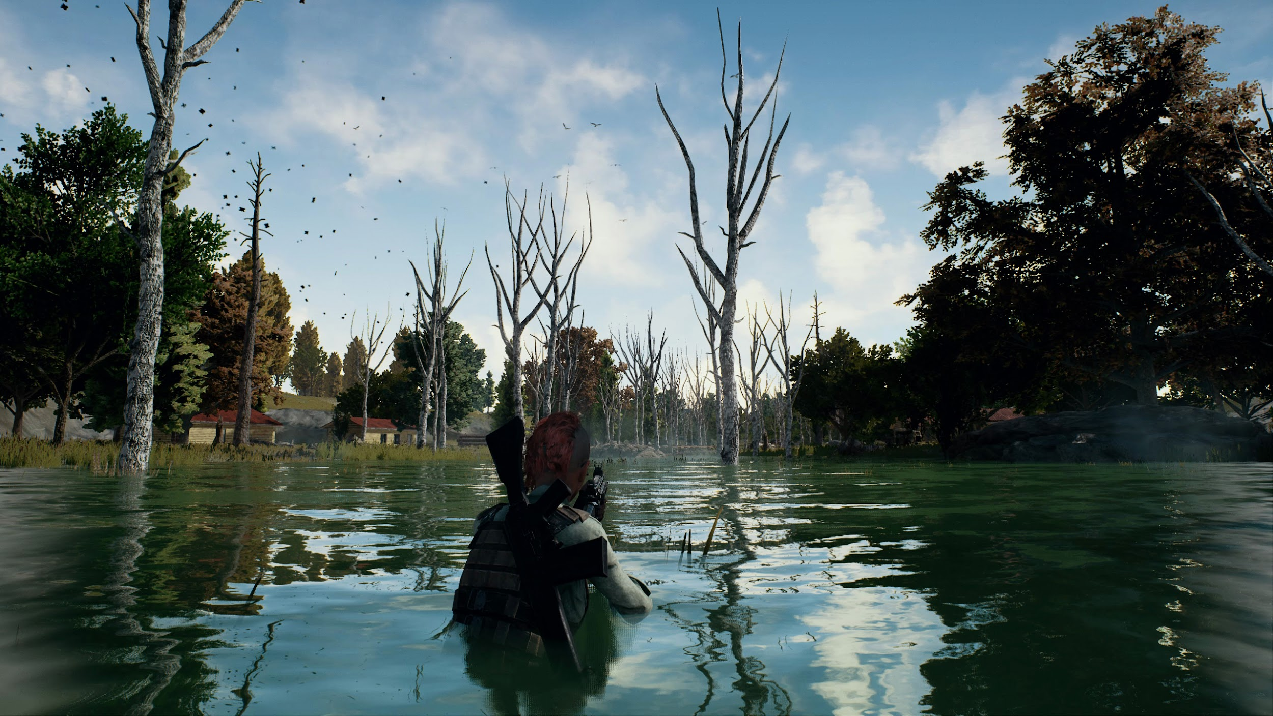

Từ người anh em đi trước, PlayerUnknown’s Battlegrounds giải quyết vấn đề bằng cách tạo ra đủ không gian giữa các trận chiến để tránh làm suy giảm cường độ của chúng. Bạn phải luôn luôn di chuyển và bạn cũng luôn có một mục đích cho mình: trước tiên là đặt ra các mục tiêu nhỏ, đạt được từng cột mốc nhỏ nhưng quan trọng, sau đó là vượt qua các mục tiêu khó khăn hơn. Đó chính là một DayZ khác với một tốc độ nhanh hơn và với cấp độ cao hơn nhiều. Bạn phải quan sát nhiều hơn, không những thế bạn cần học cách lần theo vết của người chơi khác chỉ trong nháy mắt như khi cánh mở cửa, khi phát hiện món vũ khí trên sàn nhưng không có đạn hay một thùng vật phẩm của người chơi khác bị ngã. Đôi khi đó là những dấu hiệu rõ ràng hơn như sự chuyển động của cánh cửa sổ hoặc tiếng động của một chiếc xe từ xa.

Bạn có thể cảm nhận game một cách đầy đủ

Có rất nhiều điều nhỏ mà PlayerUnknown’s Battlegrounds đã làm cho nó trở nên hoàn thiện hơn, ngay cả trong bản Early Access. Bạn có thể di chuyển trong khi kiểm tra bản đồ và vũ khí. Các vật phẩm nằm rải rác trên sàn dễ dàng thu thập như bạn chỉ dùng chuột phải hoặc click rồi thả nhanh. Nhưng nó cũng khiến người chơi mất vài phút để tiếp tục. Việc bị loại khỏi cuộc chơi đôi khi xảy ra bất ngờ khiến bạn không kịp trở tay, và khi đó không hề dễ dàng để bạn có thể quay trở lại. Là thể loại game bắn súng sinh tồn chỉ với bản Early Access nhưng PlayerUnknown’s Battlegrounds đã khiến người chơi có thể cảm nhận một cách đầy đủ.

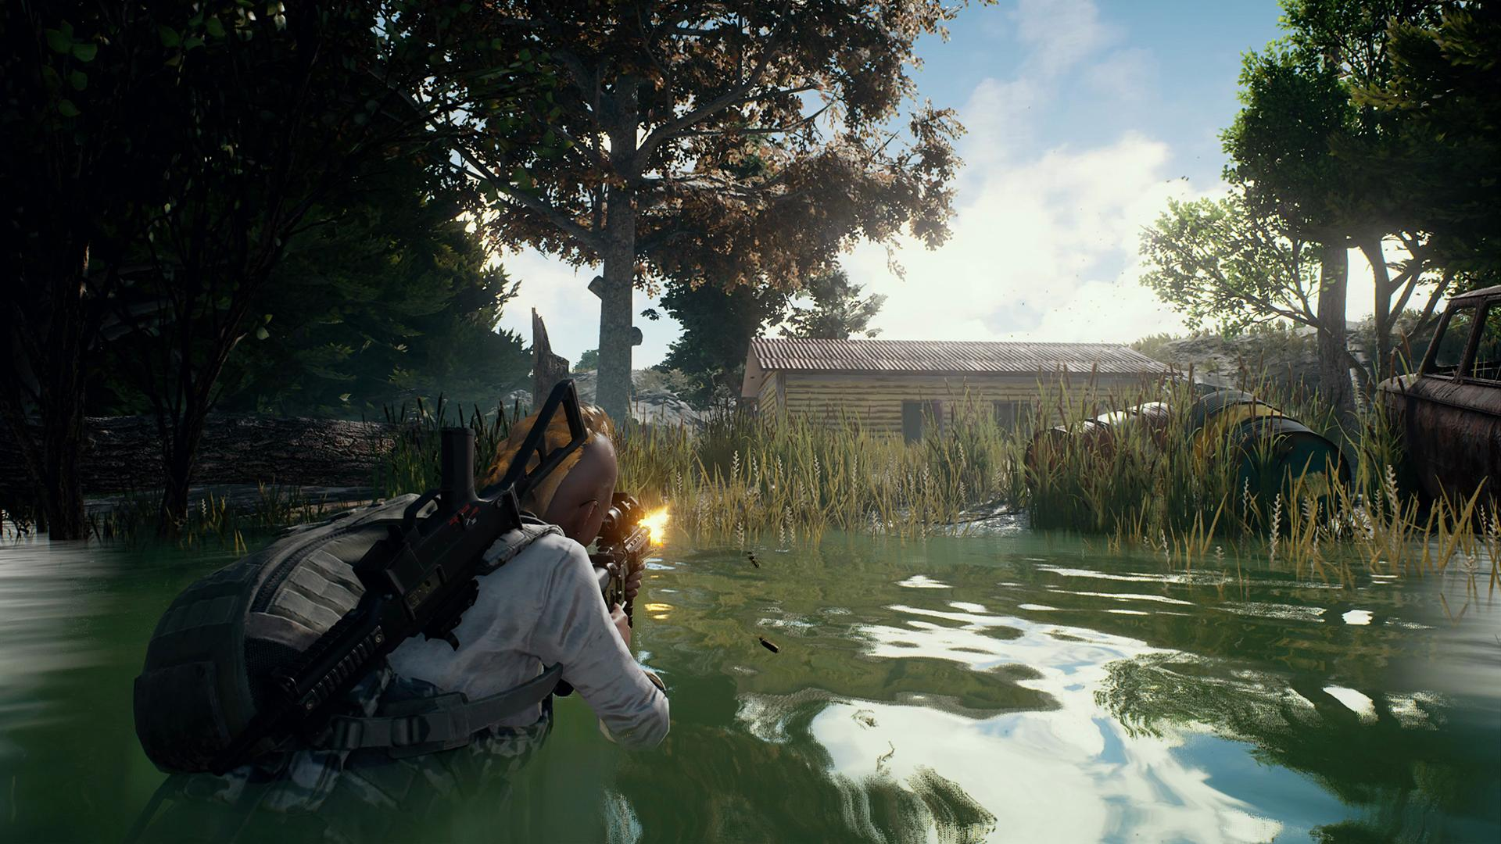

PlayerUnknown’s Battlegrounds chắc chắn sẽ được hoàn thiện hơn nữa, nhưng ở thời điểm hiện tại không có gì ngạc nhiên khi PlayerUnknow có thể thu hút được nhiều người chơi đến thế. Trong game với thể loại bắn súng sinh tồn như thế này, điều lôi cuốn cũng như thử thách mà bạn phải vượt qua chỉ đơn giản là phải sống sót trước 99 người chơi khác trong khi bạn chẳng hề bất tử.